目 录
（在此处右键 → 更新域，生成目录）
1 引言
1.1 编写目的
本文档是「智慧热网系统软件」（以下简称本系统）的软件说明书，描述系统的建设目标、总体架构、功能构成、数据结构与运行环境，作为软件著作权登记文档鉴别材料的组成部分。
本文档同时作为供热企业调度与运维人员的操作依据：调度人员可据此了解全网监视与调节方式，站务人员可据此完成站点参数查看与巡检反馈，经营人员可据此理解收费统计口径。文档中的表名与功能模块均可与源代码相互核对。
1.2 适用范围
本文档适用于本系统的部署实施、日常调度、站点运维与经营分析。系统为 B/S 架构，通过浏览器访问，不依赖客户端插件。
1.3 术语与缩略语
术语 | 说明
一次网 | 热源至换热站之间的高温热水管网
二次网 | 换热站至用户之间的供暖管网
换热站 | 连接一次网与二次网、完成热量交换的站点
室温达标率 | 采集户中室温不低于 18℃ 的户数占比
补水率 | 系统补水量与循环水量的比值，反映管网泄漏程度
水力平衡 | 各支路按设计流量分配，避免近端过热远端不热
GJ | 吉焦，热量的计量单位

2 系统概述
2.1 系统定位
本系统定位于供热企业生产调度与经营管理的协同平台，把热源、换热站、管网、用户室温与收费数据汇聚到同一视图之下，解决站点分散、二次网失衡、室温缺少量化依据、经营数据与运行数据脱节等问题。
系统不直接控制现场设备：调节指令以任务形式下发，由站务人员确认执行；运行参数通过既有自控系统接口同步。这样在不替换现有自动化系统的前提下完成管理层的态势汇聚。
2.2 总体架构
系统采用 B/S 架构与前后端分离设计。前端按模块组织页面，后端提供接口服务，数据层存储站点、用户、收费与运行数据。运行数据按分钟级采集入库，报表按日预聚合。
站点与小区为全局主数据，监控、收费、巡检三个模块通过同一标识关联，避免同名站点在不同模块中被当成两个对象。
2.3 业务流程
系统的核心业务围绕「热源—站点—用户」展开，典型流程如下。
1. 采暖季前完成站点与小区档案建档，绑定收费户号；
2. 采暖季开始，自控系统向平台推送站点运行参数；
3. 调度人员根据室温与供温偏差下达调节指令；
4. 站务人员执行调节并反馈执行结果；
5. 巡检人员按区段巡检管网与站房，发现隐患转处置；
6. 采暖季结束后按站点与小区结算收费并出具报表。
2.4 用户角色
角色 | 主要职责 | 数据范围
系统管理员 | 组织、角色、站点与小区档案维护 | 全部数据
调度员 | 全网监视、参数调节、调度指令下达 | 全部站点
站务员 | 本站参数查看、设备操作与反馈 | 所属站点
收费员 | 收费、退费、欠费催缴 | 所属收费所
经营主管 | 收费率、欠费率与经营报表 | 所辖范围

3 运行环境
3.1 服务端环境
项目 | 要求
操作系统 | Linux（CentOS 7 及以上）
数据库 | MySQL 8.0 及以上
缓存 | Redis 6 及以上
Web 服务器 | Nginx 1.20 及以上
接口 | 支持 Modbus TCP 与 OPC UA 接入自控系统

3.2 客户端环境
项目 | 要求
浏览器 | Chrome 100+ / Edge 100+
分辨率 | 建议 1920×1080（大屏场景可用 2560×1440）
网络 | 厂区专网或 VPN

4 功能说明
4.1 功能构成
系统由供热总览、换热站监控、收费管理、巡检管理、告警中心与运行报表六个模块组成，另有系统设置承载组织、角色与站点档案维护。
功能模块 | 主要能力 | 主要使用者
供热总览 | 全网指标、站点状态、告警与调度指令 | 调度员
换热站监控 | 站点参数、单站详情、趋势与调节建议 | 调度员、站务员
收费管理 | 应收实收、缴费记录、欠费提醒 | 收费员、经营主管
巡检管理 | 任务编制、执行登记、隐患闭环 | 巡检人员
告警中心 | 告警分级、确认、转单与闭环 | 值班人员
运行报表 | 供热量、能耗、补水率与投诉统计 | 经营主管

4.2 供热总览
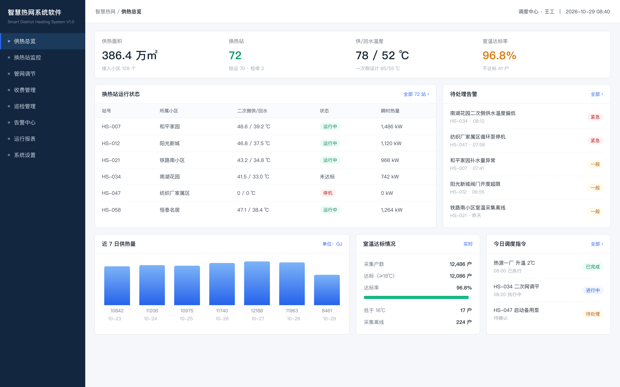
图 1 供热总览
4.2.1 功能描述
供热总览汇总全网供热面积、换热站投运数量、一次侧供回水温度与室温达标率，并同时呈现站点运行状态、待处理告警、近七日供热量、室温达标情况与当日调度指令。
该模块面向调度人员，目标是一屏掌握全网是否按计划供热、哪些站点偏离设定、哪些小区温度不达标，并据此下达调度指令。
4.2.2 界面说明
左侧导航、顶部面包屑与右侧用户信息；主体区为指标卡、站点状态表与告警列表、趋势图与调度指令列表。
4.2.3 主要字段
字段 | 类型 | 说明
供热面积 | 数值 | 接入小区面积之和，单位万㎡
换热站 | 整数 | 投运与检修站点数量
供/回水温度 | 数值 | 一次侧供回水温度，单位℃
室温达标率 | 百分比 | 达标户数 / 采集户数
瞬时热量 | 数值 | 站点瞬时热量，单位 kW

4.2.4 操作步骤
1. 登录后默认进入供热总览；
2. 查看指标卡与站点状态表定位异常站点；
3. 点击站点行进入单站详情；
4. 在调度指令区新建指令并下发；
5. 指令执行后回填结果，形成闭环记录。
4.2.5 业务规则
· 室温达标率按分钟级采集计算，不采用人工抽样。
· 调度指令下发后 30 分钟内未确认时提醒调度主管。
图 1 供热总览页面
4.3 换热站监控
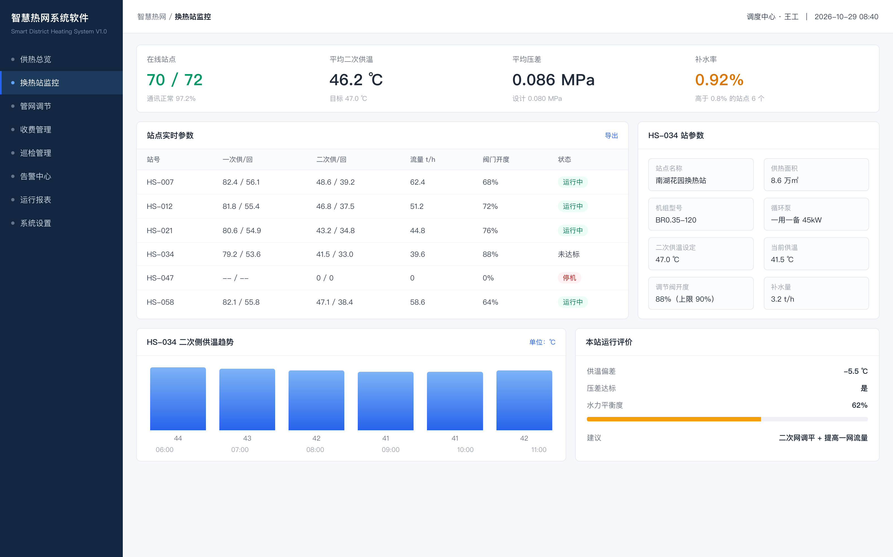
图 2 换热站监控
4.3.1 功能描述
换热站监控按站点展示一次侧与二次侧的供回水温度、循环流量、调节阀开度与补水情况，并提供单站参数详情与近期温度趋势。
对二次侧供水温度偏离设定值超过阈值的站点，系统给出调平或提高一网流量的调节建议，供调度人员判断。
4.3.2 界面说明
上部为站点总体指标，中部为站点参数表与单站详情卡，下部为单站供温趋势与运行评价。
4.3.3 主要字段
字段 | 类型 | 说明
站号 | 字符串 | 站点唯一编码
一次供/回 | 数值 | 一次侧供回水温度
二次供/回 | 数值 | 二次侧供回水温度
流量 | 数值 | 二次侧循环流量，单位 t/h
阀门开度 | 百分比 | 调节阀当前开度
补水量 | 数值 | 站点补水量，单位 t/h

4.3.4 操作步骤
1. 进入换热站监控查看站点列表；
2. 按小区或状态筛选目标站点；
3. 点击站点查看参数详情与趋势；
4. 按建议调整二次供温设定或阀门开度；
5. 保存后系统记录调整人与时间。
4.3.5 业务规则
· 参数采集失败超过 10 分钟的站点标记为通讯异常。
· 阀门开度超过设定上限时禁止继续开大，需人工确认。
图 2 换热站监控页面
4.4 收费管理
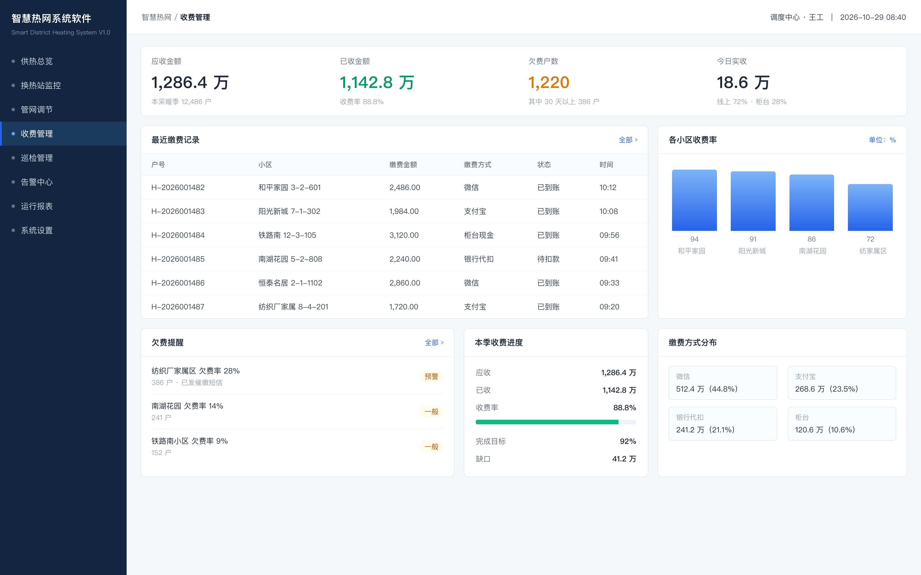
图 3 收费管理
4.4.1 功能描述
收费管理按采暖季统计应收、实收与欠费，记录每笔缴费的户号、小区、金额、方式与到账状态，并按小区计算收费率。
对欠费率偏高的小区生成催缴提醒，支持按小区、楼栋与户号下钻，便于收费员逐户跟进。
4.4.2 界面说明
上部为应收实收指标卡，中部为缴费记录表与小区收费率，下部为欠费提醒、收费进度与缴费方式分布。
4.4.3 主要字段
字段 | 类型 | 说明
户号 | 字符串 | 用户唯一编号
小区 | 字符串 | 所属小区与楼栋房号
缴费金额 | 金额 | 本次缴费金额
缴费方式 | 枚举 | 微信、支付宝、银行代扣、柜台
状态 | 枚举 | 已到账、待扣款、退费

4.4.4 操作步骤
1. 进入收费管理查看当日缴费记录；
2. 新增缴费时输入户号并核对应收金额；
3. 选择缴费方式并提交；
4. 系统回写支付结果并更新收费率；
5. 对欠费户生成催缴清单并发送短信。
4.4.5 业务规则
· 退费需经营主管审批，退费后重新计入应收。
· 同一户号同一采暖季不允许重复全额缴费。
图 3 收费管理页面
4.5 巡检管理
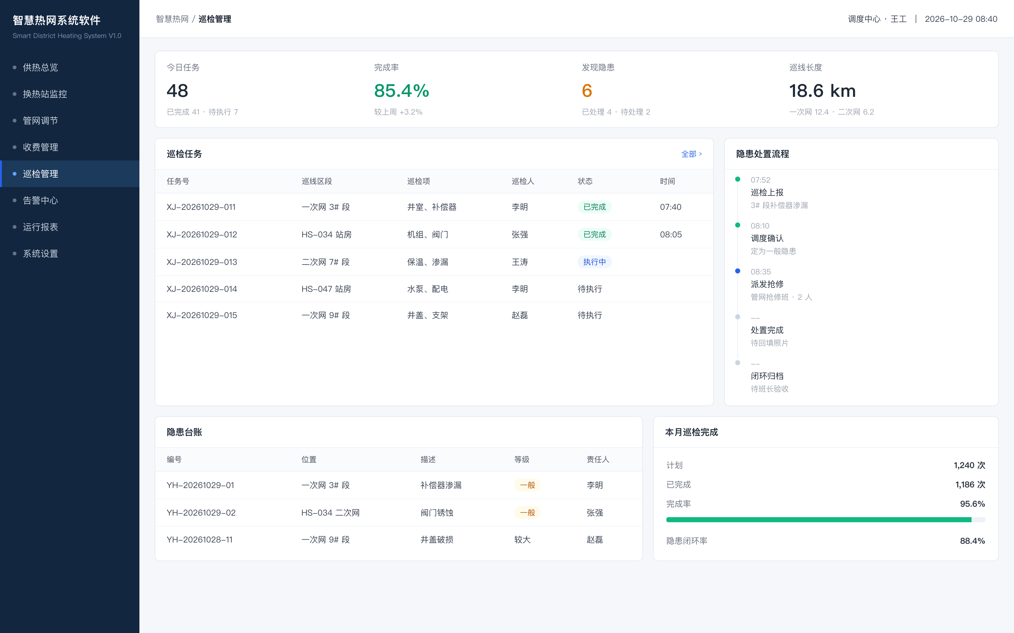
图 4 巡检管理
4.5.1 功能描述
巡检管理按一次网区段与站房编制巡检任务，巡检人员现场执行后登记结果与照片，发现隐患时转入隐患台账并进入处置流程。
处置完成后回填结果并归档，形成可追溯的巡检与隐患闭环记录，支撑月度考核。
4.5.2 界面说明
上部为任务指标，中部为巡检任务表与隐患处置时间轴，下部为隐患台账与本月完成情况。
4.5.3 主要字段
字段 | 类型 | 说明
任务号 | 字符串 | 按日期与序号生成
巡线区段 | 字符串 | 一次网区段或站房
巡检项 | 字符串 | 本次检查的具体内容
状态 | 枚举 | 待执行、执行中、已完成
隐患等级 | 枚举 | 一般、较大、重大

4.5.4 操作步骤
1. 按区段与周期编制巡检任务；
2. 巡检人员领取任务并到现场执行；
3. 登记结果与照片，发现隐患时上报；
4. 调度确认等级并派发处置；
5. 处置完成后回填并由班长验收归档。
4.5.5 业务规则
· 隐患超过 24 小时未派发时升级提醒调度主管。
· 同一区段重复出现同类隐患时在台账中标记为频发。
图 4 巡检管理页面
4.6 告警中心
4.6.1 功能描述
告警中心汇总来自站点运行数据、室温采集与巡检上报的告警，按紧急程度分为紧急与一般两级。
告警支持确认、转工单与人工闭环，并记录闭环原因，避免长期挂起。
4.6.2 界面说明
列表按时间倒序，紧急告警置顶；详情区展示来源、触发条件与关联站点。
4.6.3 主要字段
字段 | 类型 | 说明
告警编号 | 字符串 | 系统生成的唯一标识
来源 | 枚举 | 运行数据、室温采集、巡检上报
级别 | 枚举 | 紧急、一般
触发条件 | 文本 | 阈值与实测值对比
状态 | 枚举 | 待确认、处理中、已闭环

4.6.4 操作步骤
1. 告警触发后进入待确认列表；
2. 值班人员确认并判断影响范围；
3. 需要处置时转为调度指令或工单；
4. 无需处置时填写原因后闭环。
4.6.5 业务规则
· 紧急告警 30 分钟未确认时通知调度主管。
· 同一站点同类告警在 24 小时内合并计数。
4.7 运行报表
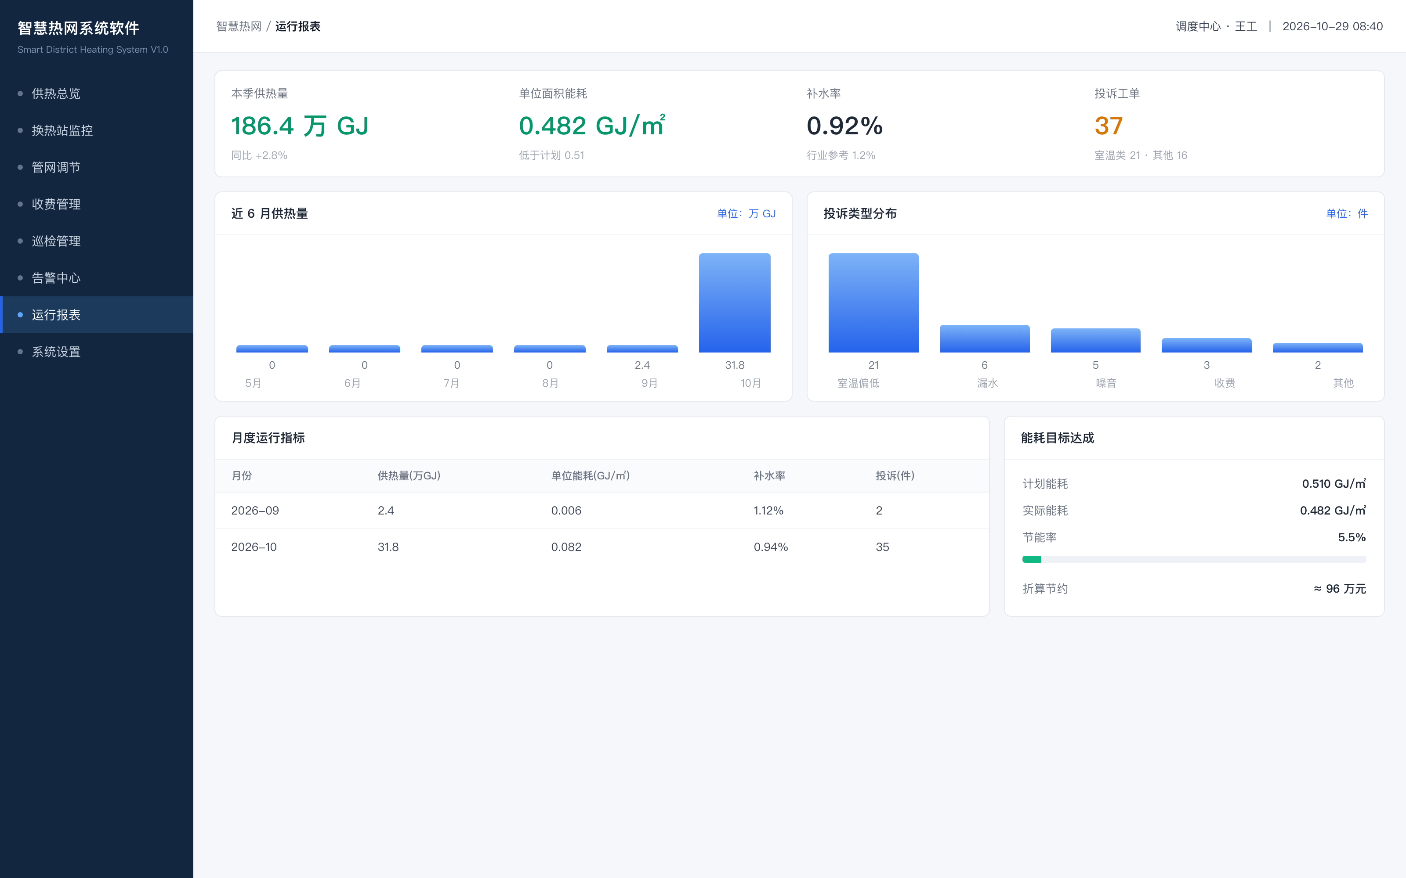
图 5 运行报表
4.7.1 功能描述
运行报表按采暖季汇总供热量、单位面积能耗、补水率与投诉工单，按月份与小区下钻，用于能耗考核与经营分析。
报表支持导出，供上报与归档使用；指标口径在文档中固定，避免不同期间自行解释。
4.7.2 界面说明
上部为关键指标，中部为供热量与投诉类型分布，下部为月度指标明细与目标达成情况。
4.7.3 主要字段
字段 | 类型 | 说明
供热量 | 数值 | 采暖季累计供热量，单位万 GJ
单位面积能耗 | 数值 | 供热量 / 供热面积
补水率 | 百分比 | 补水量 / 循环水量
投诉工单 | 整数 | 按类型分类的投诉数量

4.7.4 操作步骤
1. 选择统计区间与小区范围；
2. 查看关键指标与分布图；
3. 点击指标下钻到明细；
4. 导出报表用于上报。
4.7.5 业务规则
· 指标按日聚合，跨月汇总不重复计算。
· 小区归属调整后历史数据仍按当时归属统计。
图 6 运行报表页面
5 数据结构
5.1 设计原则
系统以站点与小区为全局主数据，运行、收费与巡检数据均通过站点编码关联，避免同一站点在不同模块中存在多个副本。运行数据按分钟级写入原始表，报表读取按日预聚合的结果，聚合结果可重算。
5.2 主要数据表
系统核心数据表包括站点档案、小区档案、用户档案、运行参数、缴费记录、巡检任务与隐患台账等，具体表名与主要字段见附录「数据表清单」（若从代码模型导出）。
6 权限设计
6.1 权限模型
系统采用基于角色的访问控制：角色绑定功能权限点决定菜单与按钮可见性，组织范围决定可查看的站点与小区集合；两者同时满足才允许访问。
6.2 权限分配
功能 | 系统管理员 | 调度员 | 站务员 | 收费员 | 经营主管
供热总览 | √ | √ | √ | √ | √
站点参数查看 | √ | √ | 本站 | — | 查看
参数调节 | √ | √ | 本站 | — | —
收费操作 | √ | — | — | √ | 查看
巡检执行 | — | 查看 | √ | — | —
报表查看 | √ | √ | − | — | √

7 部署与运维
7.1 部署步骤
1. 准备服务器并安装数据库与运行时；
2. 导入站点与小区基础档案；
3. 配置自控系统数据接口地址与采集周期；
4. 启动服务并完成健康检查；
5. 使用测试账号验证数据采集与报表。
7.2 运维要点
· 每日检查采集是否连续，缺失时段需补采；
· 每周核对收费流水与银行对账；
· 每月重算报表聚合结果并与原始数据比对；
· 采暖季前进行容量评估与压力测试。
8 常见问题
8.1 使用类问题
· 站点参数不刷新：先确认采集服务是否存活，再看接口是否返回数据；
· 室温达标率异常偏低：核对采集设备在线率与阈值设置；
· 收费金额与实际不符：检查采暖季单价与面积变更记录。
8.2 运维类问题
· 采集延迟：检查采集进程与网络链路，必要时临时提高采集频率；
· 报表数据与原始数据不一致：以原始表为准重算聚合。
8.3 源代码组织
本系统源代码按目录组织，主要目录的文件数与有效代码行数如下表。统计范围为 religuanxian-frontend 仓库内的业务源代码，不含依赖包与第三方静态资源。
目录 | 文件数 | 有效行数
src | 342 | 100694
. | 4 | 100

